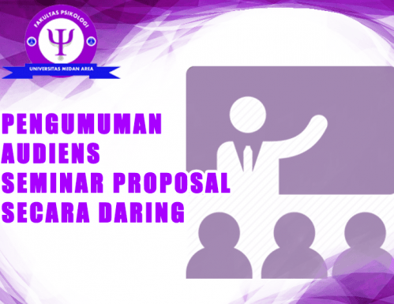

Pengumuman Audiens Seminar Proposal Secara Daring

Diberitahukan kepada mahasiswa yang yg ingin menjadi Audiens Seminar Proposal silahkan menghubungi Kak Desy (IT Fakultas Psikologi) melalui via Aplikasi WhatsApp

Desy Ayu Pratiwi, S.Kom : 0822-3668-7912

Adapun syarat dan ketentuan Audiens Seminar Proposal diantaranya :
- Foto KTM
- Memliki buku bimbingan (ungu) dan jika belum punya silahkan dibeli di bagian kasubbag akademik Fakultas Psikologi (Kak Oni)
- Menuliskan kesimpulan atau ringkasan Seminar Proposal di buku bimbingan
- Masuk Room Seminar Proposal tepat waktu
- Tidak meninggalkan Room selama Seminar Proposal berlansung
- Maksimal 5 audiens per sesi room Seminar Proposal

Demikian pengumuman ini disampaikan agar dilaksanakan

